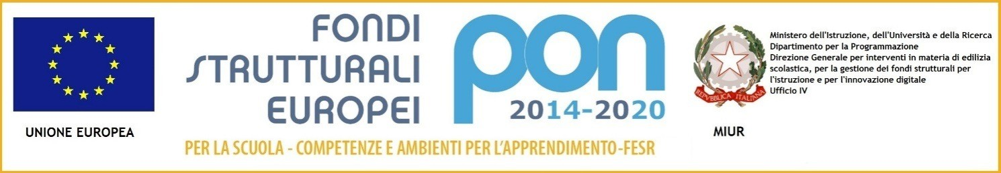

Ministero dell’Istruzione, dell’Università e della Ricerca
ISTITUTO COMPRENSIVO VARESE 2 - “S. PELLICO”
Via Appiani, 15 – 21100 Varese Tel. 0332 289297 – Fax 0332 238564
vaic873003@istruzione.it segreteria@scuolapellico-varese2.it
Posta Elettronica Certificata: icvarese2@pec.it

Contratto individuale a tempo determinato

Contraente: Micali Simona

Numero di protocollo: 1349

Data di emissione: 31/03/2017

Ragione dell’incarico: supplente temporaneo fino al 12/04/2017

Graduatoria di : // fuori graduatoria

Posto in graduatoria: //

Punteggio: //

Periodo: dal 31/03/2017 al 12/04/2017

Ore settimanali: 18

Qualifica: docente di scuola sec. di I grado

